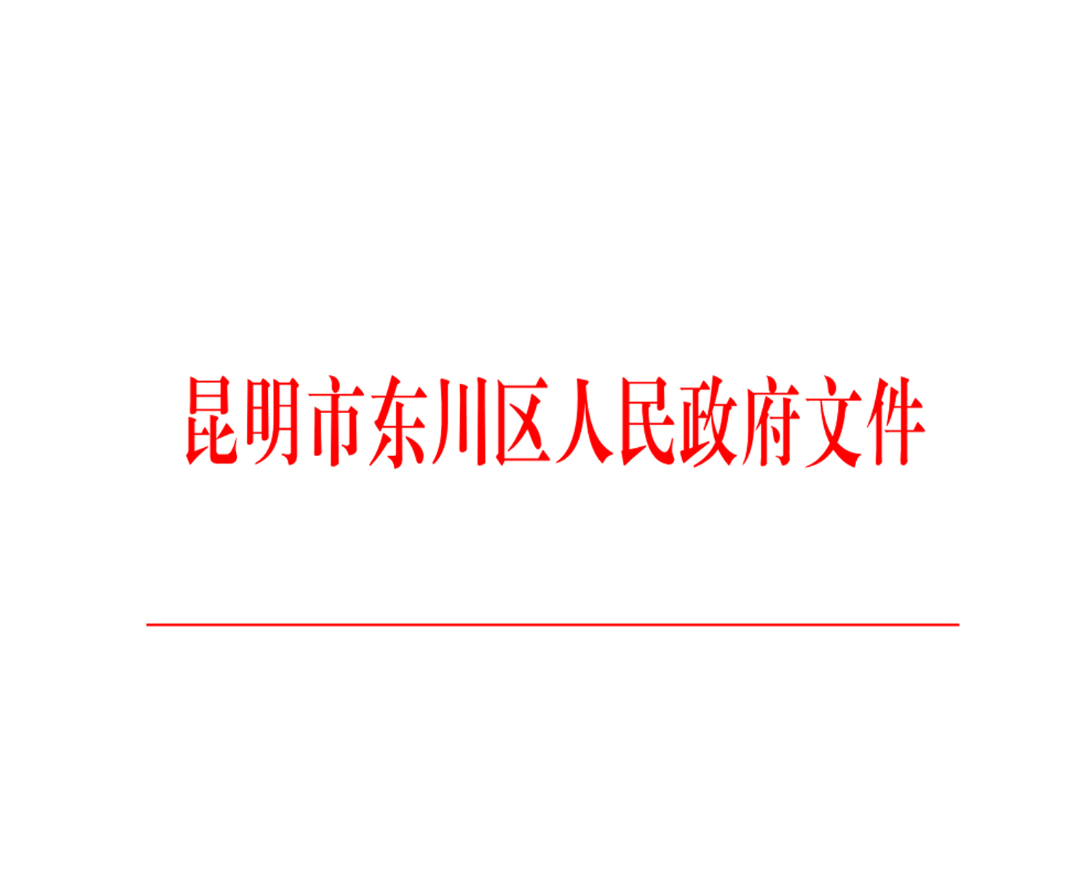

东政发〔2022〕67号

昆明市东川区人民政府关于印发昆明市东川区
2022年财政涉农资金统筹整合
使用调整方案的通知

各乡镇（街道）人民政府（办事处），区属各办、局，园区管委会，各直属机构：
现将《昆明市东川区2022年财政涉农资金统筹整合使用调整方案》印发给你们，请认真贯彻落实。


2022年8月30日
昆明市东川区2022年财政涉农资金统筹
整合使用调整方案

为深入贯彻落实习近平总书记关于巩固拓展脱贫攻坚成果同乡村振兴有效衔接的重要指示要求，发挥财政涉农资金统筹整合使用的政策优势，确保涉农资金投入的持续性和稳定性，结合2022年1-8月东川区整合资金到位及项目实施情况，特制定本调整方案。
一、指导思想
以习近平新时代中国特色社会主义思想为指导，深入学习贯彻党的十九大和十九届二中、三中、四中、五中、六中全会以及习近平总书记考察云南重要讲话精神，认真贯彻党中央关于巩固拓展脱贫攻坚成果和实施乡村振兴战略的决策部署，落实“四个不摘”要求，过渡期脱贫县继续实行涉农资金统筹整合试点政策，全力巩固提升脱贫成效，延续资金投入格局，逐步推进中国特色社会主义乡村振兴建设，努力形成脱贫攻坚和乡村振兴战略相互支撑、相互配合、有效衔接、深度融合的良好局面。
二、统筹目标
在认真总结农业农村发展现状和历史性变革的基础上，研判经济社会发展趋势和乡村演变发展态势，优化财政涉农资金使用结构，突出资金支持重点，创新资金使用方式，做好脱贫攻坚和乡村振兴的有效衔接，加大农业产业的支持力度，促进产业振兴，增强内生动力，推动农业产业链优化升级。整合资金将重点支持乡村产业发展，壮大脱贫地区优势特色产业，促进产业提质增效，带动脱贫人员就业增收，为巩固脱贫成果和有序推进乡村振兴提供资金保障。
三、基本原则
（一）补齐短板，巩固提升。全力巩固脱贫成效，补齐农村基础设施建设短板，把衔接乡村振兴补助资金、农业生产发展、林业改革发展、水利发展、农田建设、农村环境整治及中央预算内投资用于“三农”建设部分等涉农资金进行整合，“大类间打通”统筹使用，科学规划、合理安排。突出重点扶持内容，推动产业项目提档升级、提质增效，聚焦短板弱项，继续支持和完善弥补农村供水等小型公益性基础设施建设和急需的农村人居环境整治设施项目建设。
（二）优化投入，科学发展。逐步探索涉农资金投入方式，由直接投入改为以引导和扶持为主，保障全产业链关键环节的资金投入，同时充分发挥财政资金的导向作用，强化生产经营主体的引领、带动作用，提升到人到户项目的帮扶实效，不断优化调整产业结构，逐年增加用于农业产业发展资金比重，推进现代农业、科技农业的稳步发展。
（三）协调配合，高效推动。坚持“政府主导，财政、农业农村和乡村振兴部门牵头，行业部门联动”的协调机制，形成“政府统筹整合、区级行业主管部门评审、乡镇和区级行业部门具体实施、村组密切配合”的工作模式，统筹整合程序，提高资金使用效益。
四、资金规模
根据《关于继续支持脱贫县统筹整合使用财政涉农资金工作的通知》（财农〔2021〕22号）和《云南省财政厅等部门关于继续支持脱贫县统筹整合使用财政涉农资金工作的通知》（云财农〔2021〕153号）要求，本方案所统筹整合使用的财政涉农资金为中央16项以及省、市、区地方财政安排可整合使用的涉农资金。
根据资金到位情况，2022年统筹整合使用财政涉农资金的总规模调整为50,211.08 万元（详见附件2），其中：中央财政涉农资金34,484.26万元，省级财政涉农资金9,794.98万元，州（市）级统筹整合财政涉农资金5,848万元，县（区）级统筹整合财政涉农资金83.84万元。按资金来源级次明细如下：
统筹整合使用中央财政涉农资金34,484.26万元。其中：中央财政专项扶贫资金25,685万元，水利发展资金5,048.74万元，农田建设补助资金2,250.52万元，林业生态保护恢复资金（草原生态修复治理补助资金部分）1,500万元。
统筹整合使用省级财政涉农资金9,794.98万元。其中：省级衔接推进乡村振兴资金9,085.00万元，农田建设补助资金（其他涉农资金）709.98万元。
统筹整合使用州（市）级衔接推进乡村振兴资金5,848万元。
统筹整合使用以前年度结余资金83.84万元。
五、项目规划
本调整方案项目规划共投入财政涉农资金50,211.08万元（详见附件3）。其中：农业生产25,960.20万元，占比51.70%；畜牧生产967.73万元，占比1.93%；乡村旅游2,086.07万元，占比4.15%；水利发展9,675.56万元，占比19.27%；农田建设2,374.13万元，占比4.73%；林业草原生态保护恢复750万元，占比1.49%；农村环境整治3,568.09万元，占比7.11%；农村道路建设1,884.3万元，占比3.75%；其他项目2,945万元，占比5.87%。
（一）农业生产。依托“一县一业”、“一村一品”、农业产业园建设、示范村建设、农业产业基础设施配套工程、扶贫车间、农产品加工、育种繁种、农产品仓储保鲜设施建设等项目，发展优质水稻、大蒜、无花果、稻田养鱼、脐橙种植等农业产业。通过农业新型经营主体金融扶贫贷款贴息扶持，撬动金融资本参与农业产业发展。通过对脱贫人口、突发严重困难户、边沿易致贫户实施小额贷款贴息政策，解决贫困户在产业发展过程中资金不足等问题。共实施农业生产项目56个，计划整合使用财政涉农资金25,960.2万元，社会资金投入7,401.83万元，农户自筹1,709.73万元。
（二）畜牧生产。通过科学规划、政策支持、养殖技术培训、发动群众等方式，逐步实现农村畜禽养殖方式有效转变，努力改善农村环境，提高生活质量，发展壮大畜牧产业。共实施畜牧生产项目2个，计划整合使用财政涉农资金967.73万元。
（三）乡村旅游。通过实施产业融合提升、尾矿库生态修复、旅游景点及设施建设、景观营造、村庄整体绿化美化、村内道路提升改造、村容村貌改造提升、农耕文化及瓜果种植加工等项目，形成以乡村旅游为主导，促进一二三产融合发展的可持续发展模式，把农产品变成旅游产品，扩大农民的销售增收渠道。共实施乡村旅游项目4个，计划整合使用财政涉农资金2，086.07万元
（四）水利发展。通过灌溉引水配套工程、水库工程等水利设施项目，完善项目区基础设施建设，创建良好的农业生产条件和土地生态条件，增强农业综合生产能力、抗灾能力和发展后劲，为农业产业结构调整、农民增收奠定坚实基础。通过实施人饮安全巩固提升工程、水厂建设等项目，改善群众的饮用水条件，提高供水保障率，提升供水水质，满足群众正常生活的需要。共实施水利发展项目12个，计划整合使用财政涉农资金9,675.56万元。
（五）农田建设。通过水利设施建设、道路建设、科技推广等措施的开发与配套，提高单位面积产量产值，推动农业经济结构调整和农业可持续发展，项目实施后实现农业设施完善、灌排便利、管理方便、基本农田效益明显改善、农业基础得到夯实、先进农业技术得到推广、粮食增产、农民增收。共实施农田建设项目3个，计划整合使用财政涉农资金2,374.13万元。
（六）林业草原生态保护恢复。通过人工种草和草原改良，草原植被得到恢复，草原生态环境明显改善，促进草原畜牧业持续、稳定、健康发展。共实施林业草原生态保护恢复项目1个，计划整合使用财政涉农资金750万元。
（七）农村环境整治。通过实施村内道路硬化、污水治理、垃圾集中处理等项目，生态环境得到有效改善，空气得到净化，水质得到提升，为群众提供“环境优美、生态宜居”的生活环境，使农村人居环境及生活品质得到全面提升。共实施农村环境整治项目12个，计划整合使用财政涉农资金3,568.09万元。
（八）农村道路建设。通过实施自然村通村道路路面硬化工程、农村公路生命安全防护工程、农村便桥等项目，为群众出行、农产品运输提供便利条件，对农业增收起到一定的促进作用，同时有效防范农村重特大道路交通事故，保障农民生命财产安全。共实施农村道路建设项目7个，计划整合使用财政涉农资金1,884.3万元。
（九）其他。开发监测帮扶对象公益性岗位857个，支持外出务工脱贫劳动力（含监测帮扶对象）稳定就业5250人，支持就业帮扶车间和新型农业经营主体吸纳就业奖补1000人，继续实施职业教育雨露计划1650人，开发易地扶贫搬迁集中安置区搬迁群众公共服务岗位50个，计划整合使用财政涉农资金2,945万元。
六、保障措施
（一）高位统筹，统一思想。充分发挥区巩固脱贫攻坚推进乡村振兴领导小组和整合资金协调领导小组的总指挥和统领作用，高位统筹整合使用财政涉农资金，提高资金整合工作的统筹性、实效性、持续性、稳定性。各乡镇（街道）、区级行业部门按照“项目一个单子、资金一个盘子、制度一个笼子”的原则，通力协作、密切配合，打破部门利益条块分割的现状，把涉农资金整合后用于巩固脱贫成果和乡村振兴的衔接工作。
（二）明确责任，合力推进。区级各行业部门负责对年度整合财政涉农资金项目的可行性和必要性进行审查，并督促立项、入库、绩效申报等前期工作，对项目实施进行全过程监管，对本部门实施的项目负主体责任；各乡镇（街道）在区级行业部门的指导下，负责使用整合财政涉农资金项目申报，对项目建设和资金使用管理负主体责任。
（三）强化考评，提高成效。按照“谁花钱，谁负责”的原则，各项目实施单位要做好项目绩效申报、过程追踪、绩效自评工作，区财政局牵头做好重点评价工作，实现财政涉农资金安排的项目绩效全覆盖，同时将项目绩效评价结果运用到整合资金分配中。各单位要配合区财政局做好直达资金全过程动态监控工作，进一步提高资金使用效益。
（四）公开公告，阳光运行。按照“谁分配、谁公开，谁使用、谁公开，分配到哪里、公开到哪里”以及“真实、及时、公开、便民”的原则，严格按照《昆明市乡村振兴局 昆明市财政局关于印发昆明市衔接推进乡村振兴补助资金项目公示公告实施办法的通知》（昆乡振发〔2022〕12号）要求，分级分类实施，并将公示公告制度的落实情况纳入项目竣工验收检查范围。区级将资金规模、资金来源、资金用途、使用单位、分配原则、分配结果等内容在本级政府门户网站上公示；行业部门、乡镇（街道）、村、组充分利用政务公开栏、项目告示牌等方式，将项目名称、资金来源、资金规模、审批文件、实施地点、建设内容、实施期限、绩效目标、政府采购及招投标情况、建设单位、监督单位等内容进行公示公告，并进行拍照取证存档。各级公示主动接受社会和群众的监督。
（五）加强管理，注重实效。区级行业部门要加强项目的日常监管和资金的绩效评价，全面掌握项目实施和资金使用情况，强化监督管理、突出使用成效，将项目监管和资金绩效贯穿于事前、事中和事后全过程，保障项目资金管理使用的安全性、规范性和有效性。各单位在资金使用管理中严格执行《昆明市东川区人民政府关于印发东川区统筹整合使用财政涉农资金管理办法（修订）的通知》（东政发〔2018〕98号）和《昆明市东川区人民政府办公室关于印发东川区2021年统筹整合使用财政涉农资金管理办法补充规定的通知》（东政办发〔2021〕113号）。
（六）联合监管，严肃追责。区纪委监委、区政府督查室、区审计局要充分发挥各自行业优势，对项目建设工作推进不力、效果不佳的单位，要督促其进行整改；对工作中发生违规违纪行为的，要严肃追究有关人员的责任。

附表：1.昆明市东川区财政涉农资金整合方案基本情况表
2.昆明市东川区统筹整合财政涉农资金来源情况表
3.昆明市东川区统筹整合财政涉农资金项目表
4.昆明市东川区整合方案项目类型投入情况统计表

抄送：市财政局，市乡村振兴局。
昆明市东川区人民政府办公室 2022年8月30日印发

